- 采购内容：查体中心餐厅定制家具
- 采购要求及供应商资格要求质：
- 项目为查体中心餐厅定制家具，详见采购清单及图片。
- 在中国境内注册，具有独立法人资格并满足询价要求供货能力的供应商。
- 供应商须提供有效期内加盖公章的营业执照复印件，否则视为无效报价。
- 本项目不接受同一供应商多个方案报价，不接受联合体报价。
- 控制总价42834.00元，超过控制总价视为无效报价。质保期1年。
- 供应商注意事项：
- 供应商提供纸质报价单一份（加盖公章，必须密封现场递交），报价单提交后不予退还。（本次采购不接受同一供应商多个方案报价及联合体报价）
- 响应文件递交截止时间： 2024年7月30日14:10
- 采购会议时间： 2024年7月30日14:10
- 采购会议地点： 寿光市中医医院设备科
- 联系人: 马先生（电话：13562635239） 张先生（电话：05365038338）
- 本次采购采用现场唱标的形式，均以人民币报价，一轮报价，报价金额应包含但不限于货物供货（包装运输、装卸、货物就位）、设计制作安装、培训、各种辅助材料、货物质保、维修维护、服务人员差旅、检测检验、售后服务承诺范围内的服务、税费等所有费用，应计未计部分视为全部计入。
- 付款方式：安装完毕经使用科室验收确认无问题后付款95%，质保期满经使用科室再次确认无问题后付余款5%。以实际到货安装数量据实结算。
- 供货期：15日历天内全部安装到位。
- *评审原则：符合采购需求、质量服务相等且报价最低。
查体中心餐厅定制家具采购清单
位置 | 名称 | 规格(米) | 数量
餐厅 | 餐桌 | 桌子尺寸：1.2米（长）×0.7米（宽）0×0.75米（高），桌边材质为橡胶木，桌边为胡桃色中间镶岩板，桌架主要材质是橡胶木实木。 | 9
餐厅 | 餐椅 | 椅子总高度92厘米，左右宽度50厘米，框架材质为白蜡木框架，坐板为多层板弯曲木，皮革软包用左边的皮革浅颜色。 | 36
走廊 | 候诊凳 | 2米（长）×0.4米（宽）×0.42米（高），材质全部为老榆木。 | 17
颜色、样式图片 | 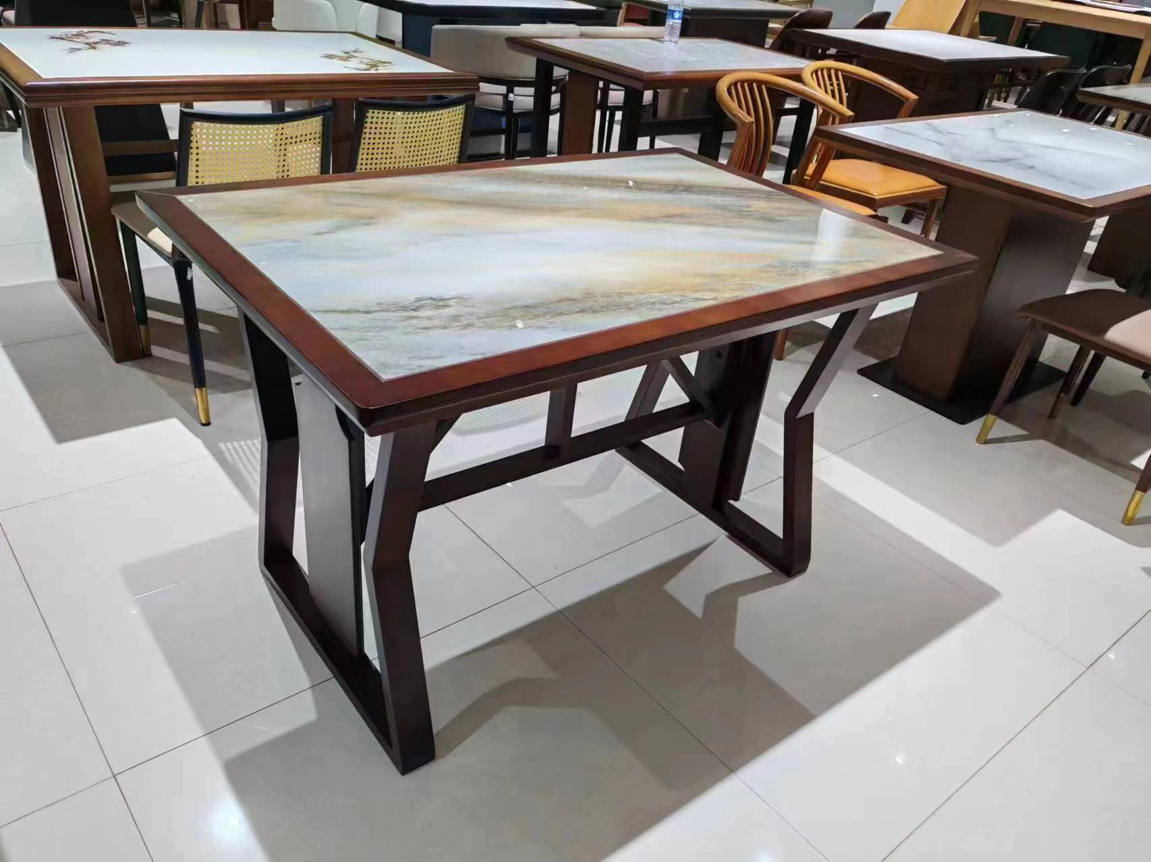
颜色、样式图片 | 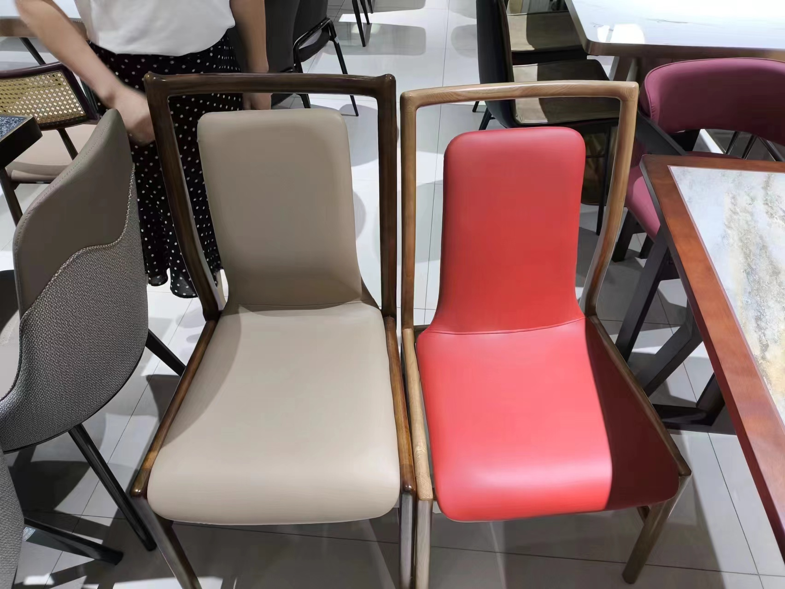
颜色、样式图片 | 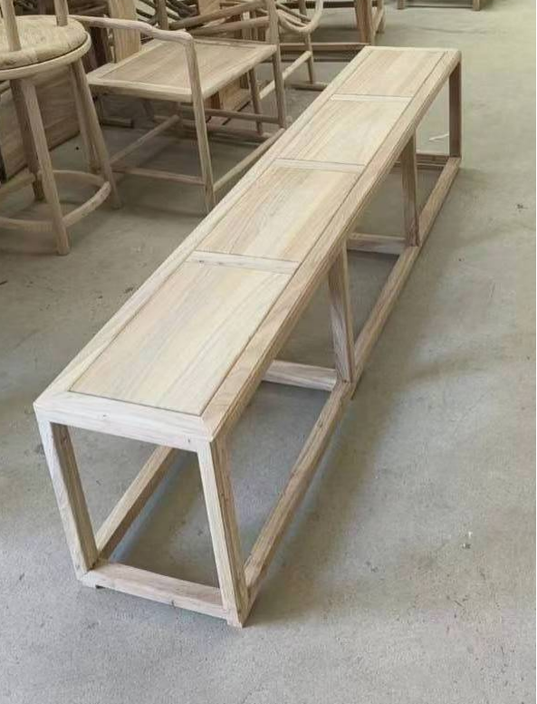
颜色、样式图片 | 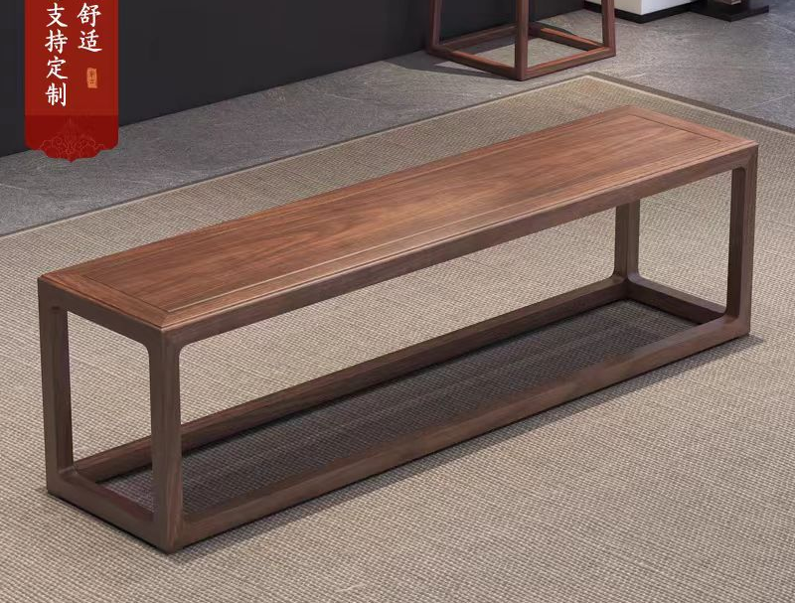

报价单
序号 | 采购项目 | 规格 | 预计采购数量 | 单价（元） | 金额（元） | 质保期 | 备注
1 | 餐桌 |  | 9张 |  |  | 1年
2 | 餐椅 |  | 36张 |  |  | 1年
3 | 候诊凳 |  | 17张 |  |  | 1年
合计 |  | 元

公司名称：(盖章)
法人或授权代表（签字或盖章）：
联系电话：
日期：

